Sac à album
Cromignon

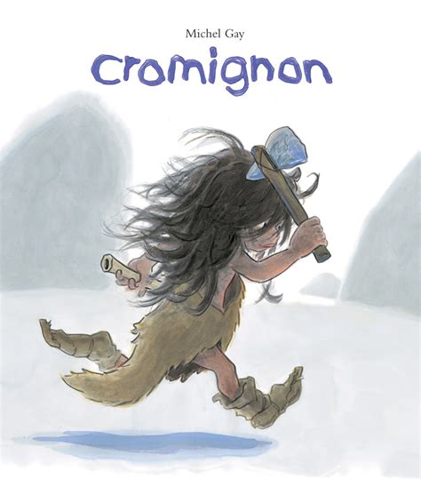 | Aujourd'hui, votre enfant a emprunté  le « sac à album »  Cromignon  De Michel Gay
Ce livre a été lu en classe. Votre enfant connaît déjà l’histoire.
 | Ce sac contient des « petits plus » :  - les images séquentielles à remettre dans l’ordre pour raconter l’histoire de Cromignon  - le jeu des mammouths pour reconnaitre et associer des formes identiques  - un dessin à compléter pour tracer les poils du mammouth.
Contenu du sac :
- L’album « Cromignon »
- Une pochette avec deux séries d’images séquentielles (niveau 1 – PS/MS : 4 images à ordonner + 1 fiche pour poser les cartes / niveau 2 – MS/GS : 10 images + 1 fiche)
- Une pochette contenant le « jeu des mammouths » (1 fiche + 8 cartes mammouths)
- Une fiche plastifiée avec un dessin de mammouth
- Un gros crayon gras marron.
 | Votre enfant a emprunté ce sac pour le week-end (ou les vacances).  Merci de prendre soin de tout le contenu du sac…  Pour permettre à ce « sac à album » de circuler parmi tous les enfants qui le souhaitent, merci de le rapporter au plus tard, le mercredi suivant l’emprunt, en vérifiant qu’il soit bien complet.

Je vous souhaite une bonne lecture et de beaux moments d’échanges et de jeux avec votre enfant.

www.jeuxdecole.net

